**Fecha de inicio de este análisis: 10/05/2023**

**PROBLEMAS GENERALES:**

Estos problemas aparecen en múltiples partes del sistema, si es que no en todo el sistema. Por ende, para no ingresar el mismo problema X veces cada vez que aparece en algún área específica, se indicará aquí el problema y se debe asumir que afecta a todas las áreas del sistema. (Hacer esto ha reducido el tamaño del documento en 7 páginas)

**NO ME AYUDAN**

En casi todo (si es que no todo) el sistema ORION hay un botón de “ayuda”. Se da a entender que este botón debiese presentar algún mensaje o texto que ayude al usuario a entender que es lo que puede hacer en cada área y subárea, pero estos mensajes de ayuda no están escritos. Es decir, al apretar el botón de ayuda, aparece un espacio en blanco.

**Sugerencia**: Escribir los mensajes de ayuda O remover por completo esta funcionalidad. La primera opción es lenta, tardía y tediosa, pero ayudará enormemente a los usuarios primerizos o al equipo de pruebas/auditorías en el futuro. La segunda opción no provee beneficios al sistema, pero es más rápida, fácil y barata.

**BUSCADOR EXIGENTE**

En varias partes del sistema hay buscadores que permiten hallar datos específicos. El problema radica en que estos buscadores diferencian entre caracteres en minúscula y mayúscula. Es decir, para los efectos del buscador “a” y “A” son dos cosas distintas. Esto no es un problema grave en la etapa actual donde la información es manejada por unos pocos miembros/usuarios de la empresa/sistema ORION. Sin embargo, a medida que el sistema sea usado por más miembros y de diversas áreas, es posible que no se siga la norma de “todos los nombres en mayúsculas” o que los usuarios se olviden de ella.

**Sugerencia:** Que los buscadores no diferencian entre mayúsculas y minúsculas al momento de realizar búsquedas. Es decir, que para el sistema de búsqueda “a” sea lo mismo que “A”. Esto con el fin de minimizar posibles errores o duplicación de datos porque “no existe el producto, así que voy a crearlo ahora”.

**Addendum:** El buscador también diferencia entre letras con y sin tildes, se recomienda que se consideren como la misma letra.(esto afecta a todos los buscadores)

**Addendum 2:** Solo algunos de los buscadores presentan el error principal (a=/= A). En particular, se detectó en:

* Gestión comercial/ Producto/ llave inglesa/ familia
* Gestión comercial/ Producto/ llave inglesa/ area
* Gestión comercial/ Producto/ llave inglesa/ DEPARTAMENTO
* Gestión comercial/ Producto/ llave inglesa/ ETIQUETA
* Gestión comercial/ Producto/ llave inglesa/ grupo artículo
* Gestión comercial/ Producto/ llave inglesa/ linea
* Gestión operacional/ toma inventario/ preparación

**LOGICA INCONSISTENTE**

En varias parte del sistema, existen la opciones de “activar/desactivar” y “editar” como acciones independientes, incluso tienen permisos independientes (otro problema mencionado en la sección de permisos). El problema radica en que, la opción de “editar” puede usarse en elementos que ya están en uso aunque, por lógica de diseño, esto no debiese ser permitido. Esto niega e invalida por completo la existencia de los bloqueos en la sección “activar/desactivar”, puesto que en algunos casos, es posible “activar/desactivar” mediante la opción “editar” y en los que no es posible, todavía es posible cambiar elementos como “nombre”, lo cual activa de manera inmediata el elemento (si es que estaba “inactivo”).

**Sugerencia**: Eliminar por completo la opción “activar/desactivar” y sus permisos y darle ese poder exclusivamente a la opción “editar”. Además de ello, verificar los permisos de edición para que no se pueda editar elementos ya en uso. Esta última parte requiere un análisis aparte y exhaustivo para determinar qué partes del sistema necesitan la opción de editar aunque el elemento esté en uso. Esto debido a que hay secciones que SI necesitan esta libertad (como por ejemplo, el área de OFERTAS) y otras en la que es un peligro inminente sin necesidad o beneficio.

**PROBLEMAS DE PERMISOS:**

**SUGERENCIA GENERAL PARA LOS PERMISOS:**

Cada sección sólo debería a lo más 2 permisos. Un permiso “ver” que permita llegar a la sección/subsección/área/sub área respectiva y visualizar la información relevante de lo que se está analizando. Y un segundo permiso “editar” el cual permita, crear, editar y activar/desactivar los elementos relacionados. La función “ver” solo es necesaria para ciertas secciones, si no es necesaria, entonces solo debería existir la función “editar”. Cualquier acción que no sea “ver” y que se considere “necesita un permiso” deberá ser incorporada al permiso “editar”. Quizás la única sección que justifique tener un permiso “ver” sin un permiso “ediar” sería la sección LOGS, donde el único objetivo es ver los registros de actividad y NO realizar cambio alguno.

**COSAS QUE SE PUEDEN HACER INCLUSO SIN PERMISOS**

**¿QUIEN NECESITA PERMISOS?**

Es posible llegar a cualquier parte del sistema si uno conoce la ruta de acceso, independientemente de los permisos asociados. Una vez llegado a destino, es posible realizar varios actos, aunque no se tenga los permisos asociados.

El caso más peligroso de esto, es quizás la posibilidad de cambiar los permisos de usuarios.

Solo es necesaria una cuenta activa. Luego se ingresa la ruta para llegar hasta la edición del usuario (ni siquiera se necesita saber el ID del usuario en cuestión, es posible obtenerlos a fuerza bruta). Una vez ahí, se puede editar al usuario sin restricciones, incluso cuando no tenga ningún permiso, ni siquiera ver la página principal. Pero si puede acceder al sistema, ya fue.

**¿QUÉ SIGNIFICA ESTO?** Significa que el sistema no bloquea accesos en base a los permisos, solo oculta los botones de direccionamiento. Algunas funciones están en efecto, restringidas a tener los permisos adecuados. Pero el hecho de que alguien pueda editar sus propios permisos hace que la existencia misma de los permisos sea algo inutil.

**¿PERMISOS INCONSISTENTES?** Es posible modificar los permisos individuales de cada usuario, pero esto es completamente inutil. El sistema solo se preocupa de los permisos del ROL asociado, no del usuario

**LAS MIGAS DE PAN TODAVÍA FUNCIONAN**

Aun sin permiso, es posible seguir las migas de pan y acceder a otras partes del sistema, esto quiere decir que no es necesario conocer todas las direcciones del sistema para navegarlo, solo algunas, el resto es navegable con migas de pan.

**SI PUEDO LLEGAR, PUEDO VER/EDITAR**

Una extensión del primer problema, es que además de llegar a cualquier página si se pone la ruta, es posible realizar cualquier cambio posible/deseado una vez estado en la página adecuada.

**CASO EXCEPCIONAL**

En algunas partes del sistema, las opciones de “ver” y “editar” no redirigen al usuario a una nueva página. En lugar de ello, se abre un “pop-up” donde se realiza la acción indicada. Esto es una medida efectiva contra el primer problema (el de no necesitar permisos para navegar/editar), siempre y cuando el botón relacionado esté bien escondido.

Un caso ejemplar de esto ocurre en la sección GESTIÓN COMERCIAL, subsección GESTIÓN COMPRAS, área NEGOCIACIÓN, subárea CLÁUSULA GENERAL.

**NO TODO ES INVISIBLE**

La medida provisoria de ocultar los botones para evitar la navegación no autorizada está incompleta. Esto debido a que no todos los botones se ocultan al remover permisos.

A continuación, la vista de una página con permisos totales seguida de una imagen sin ningún permiso.

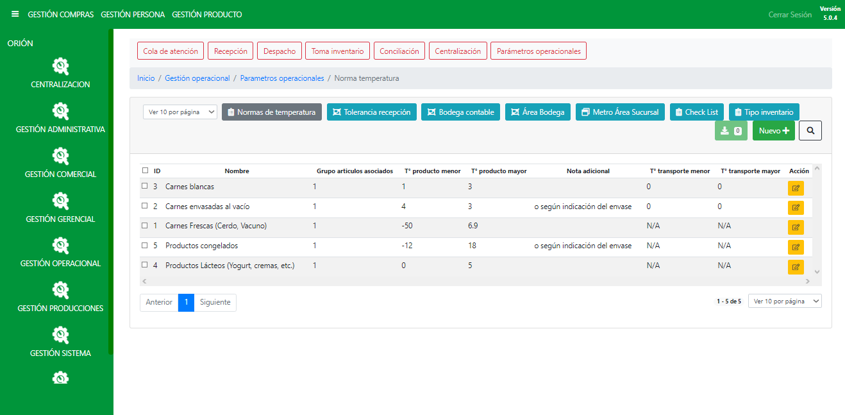

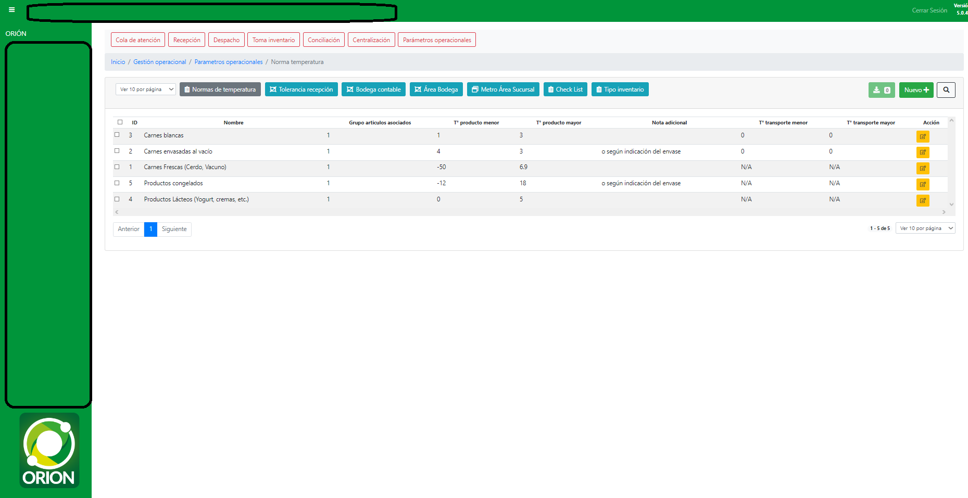

La segunda imagen (sin permisos) muestra los cambios relevantes encerrados en un recuadro negro. Las diferencias estéticas (distribución de algunos botones) se deben a diferencias en los tamaños de las pantallas usadas.

Cabe destacar, que aun sin permisos e s posible utilizar los botones de edición en estas imágenes, sin embargo, la función en si no está implementada.

**EN LA SECCIÓN CENTRALIZACIÓN, SUBSECCIÓN CAJAS,** Es posible ver y usar el botón “editar” sin tener permisos.

**EN LA SECCION GESTION COMERCIAL, SUBSECCIÓN GESTIÓN COMPRAS, ÁREA GESTION NEGOCIACIÓN, SUBÁREA MAESTRO PRODUCTO PROVEEDOR,** Es posible desactivar elementos de la lista sin ningún permiso. También se puede usar el botón “importar”, cosas que probablemente debería estar junto al permiso "editar/crear”.

**EN LA SECCIÓN GESTIÓN COMERCIAL, SUBSECCIÓN GESTIÓN COMPRAS, ÁREA NEGOCIACIÓN, SUB ÁREA CLASIFICACIÓN PRODUCTO PROVEEDOR**. Es posible importar archivos.

**EN LA SECCIÓN GESTIÓN COMERCIAL, SUBSECCIÓN GESTIÓN COMPRAS, ÁREA NEGOCIACIÓN, SUB ÁREA MIX PRODUCTO PROVEEDOR.** Es posible ver y utilizar los botones de “ver” y “editar”.

**EN LA SECCIÓN GESTIÓN COMERCIAL, SUBSECCIÓN GESTIÓN COMPRAS, ÁREA NEGOCIACIÓN, SUB ÁREA MAESTRO CLÁUSULAS.** Se pueden ver y utilizar los botones “ver” y “editar”.

**EN LA SECCIÓN GESTIÓN COMERCIAL, SUBSECCIÓN GESTIÓN COMPRAS, ÁREA ORDEN DE COMPRA.** Es posible ver y utilizar el botón para anular órdenes de compra.

**EN LA SECCIÓN GESTIÓN COMERCIAL, SUBSECCIÓN GESTIÓN COMPRAS, ÁREA COSTOS.** Es posible ver y utilizar el botón “importar”, el cual debería estar vinculado a “editar/crear”.

**EN LA SECCIÓN GESTIÓN COMERCIAL, SUBSECCIÓN GESTIÓN COMPRAS, ÁREA OFERTAS.** Es posible ver y utilizar el botón “nuevo”.

**EN LA SECCIÓN GESTIÓN COMERCIAL, SUBSECCIÓN GESTIÓN COMPRAS, ÁREA PARÁMETROS COMPRA.** Es posible modificar todos los parámetros y hasta crear parámetros nuevos.

**EN LA SECCION GESTION COMERCIAL, SUBSECCIÓN GESTIÓN PERSONAS, AREA**

**RUT.** Es posible ver el botón “nuevo”, pero este botón en si no funciona.

**EN LA SECCION GESTION COMERCIAL, SUBSECCIÓN GESTIÓN PERSONAS, AREA**

**PERSON.** Es posible ver y utilizar todos los botones de esta área.

**EN LA SECCION GESTION COMERCIAL, SUBSECCIÓN GESTIÓN PERSONAS, AREA**

**EMPRESA.** Es posible ver y utilizar todos los botones de esta área.

**EN LA SECCION GESTION COMERCIAL, SUBSECCIÓN GESTIÓN PERSONAS, AREA**

**SUCURSAL.** Es posible ver y utilizar todos los botones de esta área, pero es cuestionable si estos botones requieren algún censurado//bloqueo/permiso.

**EN LA SECCION GESTION COMERCIAL, SUBSECCIÓN GESTIÓN PERSONAS, AREA**

**PROVEEDOR.** Es posible ver y utilizar el botón “desactivar proveedor”.

**EN LA SECCION GESTION COMERCIAL, SUBSECCIÓN GESTIÓN PERSONAS, AREA**

**TRABAJADOR.** Es posible ver y utilizar todos los botones de esta área.

**EN LA SECCION GESTION COMERCIAL, SUBSECCIÓN GESTIÓN PERSONAS, AREA**

**PARÁMETRO.** Es posible ver y utilizar todos los botones de esta área y sus respectivas subáreas.

**EN LA SECCION GESTION COMERCIAL, SUBSECCIÓN GESTIÓN PRODUCTO.** Es posible ver y utilizar el botón “ver”.

***CASO SUPER EXCEPCIONAL QUE FUNCIONA(pero igual debería solicitar permisos)***

**EN LA SECCIÓN COMERCIAL, SUBSECCIÓN GESTIÓN PRODUCTO,** el botón “ver” permite en efecto, ver los detalles del producto e impide cualquier intento de modificación si el usuario no tiene los permisos relacionados. Esto es inusual, puesto que existen varias secciones “ver” que permiten realizar algún tipo de cambio (o al menos pareciera permitirlo).

**Sugerencia**: Implementar este mecanismo en todas las otras funciones “ver”.

**EN LA SECCIÓN COMERCIAL, SUBSECCIÓN GESTIÓN PRODUCTO, ÁREA LLAVE INGLESA,** Existen en total 8 subáreas. Dentro de estas 8 subáreas, es posible ver todos los botones aun sin tener los permisos requeridos. Sin embargo, no es posible utilizar estos botones sin permisos. Esto es bueno, puesto que, efectivamente, se está verificando los permisos de usuario antes de permitir cambios.

**EN LA SECCIÓN COMERCIAL, SUBSECCIÓN GESTIÓN PRODUCTO, ÁREA LLAVE INGLESA, SUBÁREA ÁREA,** Aquí es donde se manipulan los parámetros de producto de AREA. Existen 2 permisos “editar área” y “habilitar/deshabilitar área”. El problema radica en que el permiso de “editar área” hace el segundo permiso redundante, pues que no pueda “activar desactivar área” con el botón dedicado, todavía se puede hacer mediante la edición.

**EN LA SECCION GESTION OPERACIONAL**. Existen 7 subsecciones, de las cuales 3 (Cola de atención, Centralización y Despacho) no están implementadas (no del todo). Las otras 4 (Recepción, Toma inventario, Conciliación y Parámetros operacionales) permiten al usuario ver y utilizar todas las funciones/botones disponibles aun sin los permisos necesarios.

**EN LA SECCION GESTION PRODUCCION**, Existen 2 subsecciones (recetas y producción). Ambas permiten realizar todas las acciones relacionadas aun sin los permisos requeridos.

**EN LA SECCION GESTION SISTEMA, SUBSECCIÓN ACTIVIDADES, AREA GRUPO ACTIVIDADES**. Es posible ver y utilizar todos los botones sin los permisos adecuados(las otra áreas solicitan permisos de manera adecuada).

**EN LA SECCION GESTION SISTEMA, SUBSECCIÓN ALFABETO.** Es posible ver y utilizar todos los botones sin los permisos adecuados.

**EN LA SECCION GESTION SISTEMA, SUBSECCIONES BODEGA, CONEXIÓN, EMPRESA EMISOR Y LOGS**. Es posible ver todos los botones sin los permisos requeridos, pero no es posible utilizarlos sin los permisos requeridos.

**EN LA SECCION GESTION VENTAS.** Es posible ver y utilizar todos los botones en cada subsección, área y subárea perteneciente a esta sección. Esto, sin los permisos requeridos para hacerlo.

**CONFLICTO POR ENRUTAMIENTO.** Como es necesario pasar por “gestión producto” para llegar a los “parámetros de producto”y como “gestión producto” no tiene bien configurados sus permisos. Tener cualquier permiso sobre cualquiera de los parámetros de producto da permiso de “ver gestión producto”.

**PARÁMETROS DE PRODUCTO, AREA, EDITAR AREA.** Es posible activar/desactivar un área mediante la opción de “edición”, aunque no tengan los permisos para “activar/desactivar”.

**PARÁMETROS DE PRODUCTO, AREA, EDITAR DEPARTAMENTO.** Es posible activar/desactivar un departamento mediante la opción de “edición”, aunque no tengan los permisos para “activar/desactivar”.

**PARÁMETROS DE PRODUCTO, AREA, EDITAR LÍNEA.** Es posible activar/desactivar una línea mediante la opción de “edición”, aunque no tengan los permisos para “activar/desactivar”.

**PARÁMETROS DE PRODUCTO, AREA, EDITAR FAMILIA.** Es posible activar/desactivar una familia mediante la opción de “edición”, aunque no tengan los permisos para “activar/desactivar”.

**PARÁMETROS DE PRODUCTO, AREA, EDITAR GRUPO ARTÍCULO.** Es posible activar/desactivar un grupo artículo mediante la opción de “edición”, aunque no tengan los permisos para “activar/desactivar”.

**PARÁMETROS DE PRODUCTO, AREA, EDITAR ETIQUETA.** Es posible activar/desactivar una etiqueta mediante la opción de “edición”, aunque no tengan los permisos para “activar/desactivar”.

**PARÁMETROS DE PRODUCTO, AREA, EDITAR MARCA.** Es posible activar/desactivar una marca mediante la opción de “edición”, aunque no tengan los permisos para “activar/desactivar”.

**NO IMPORTA, PUEDO IMPORTAR.** Aún sin permisos y sin la función “crear lista de compra”, es posible “importar” listas de compra. Se sugiere crear un permiso para esto y probablemente combinarlo con el permiso “crear” y el permiso “editar” de las listas de Compra.

**MEGA PERMISO DE NEGOCIACIÓN:** Al momento de asignar cualquier permiso relacionado a **NEGOCIACION,** se otorgan TODOS los permisos de **NEGOCIACION.** Esto no solo invalida la existencia de tantos permisos, sino que, además, imposibilita su verificación efectiva.

**SUPER PERMISO CARGA CAF, ASIGNA FOLIO, REASIGNA FOLIO Y VISOR FOLIO.** Debido a la navegación por botones persistentes, es posible navegar hasta y modificar cualquiera de las 4 subáreas mencionadas con el permiso de solo 1 de ellas, Si este un comportamiento deseado, entonces se debería combinar todo en único permiso. De lo contrario, se deberían remover esos botones persistentes.

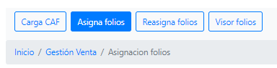

**SUPER PERMISO CREAR COTIZACIÓN Y VISOR COTIZACIONES.** Debido a la existencia de botones persistentes, basta solo 1 de los permisos para hacer ambas acciones.

**SUPER PERMISO RETIROS.** Es posible realizar todas las acciones relacionadas a los retiros con un solo permiso. Si esto es un comportamiento deseado, se recomienda combinar los premios en 1 solo.

**SUPER PERMISO ENVIAR PRECIO A SALA Y ACTUALIZAR PRECIOS CAJA.** Se pueden realizar ambas acciones con 1 solo permiso gracias a los botones persistentes.

**SUPER PERMISO GESTION INVENTARIO.** Solo posee un permiso que permite acciones de ver Y editar desde un botón “ver”. Se recomienda dividir estas opciones si se desean separar, o cambiar los botones para que reflejen “editar” y no “ver”. Además de ello, 4 sub áreas dependen de este permiso, se desconoce si esto es intencional.

**COSAS QUE SE DEBERÍA PODER HACER CON MIS PERMISOS**

**EN LA SECCIÓN GESTIÓN COMERCIAL, SUBSECCIÓN GESTIÓN COMPRAS, ÁREA NEGOCIACIÓN, SUB ÁREA CLASIFICACIÓN PRODUCTO PROVEEDOR**. No es posible realizar ninguna acción sobre los elementos de la lista, puesto que no aparecen los botones respectivos.

**NO PUEDO ELIMINAR ACCESOS**. Esto es probablemente porque no se ha implementado la funcionalidad, pero no es posible eliminar accesos, aun cuando se tiene el permiso correspondiente.

Aparte de lo mencionado, los permisos de acceso funcionan como uno esperaría, limitando la navegación y las acciones que se pueden tomar. Recordar que aún se puede llegar por URL, lo cual no debería ser aceptable, ni permitirse modificaciones sin los permisos adecuados.

**ANALFABETA.** Los permisos de alfabeto no tienen necesidad o utilidad más allá de esconder el botón para llegar a esta subsección. No debiese ser posible ver los botones o utilizar sus funciones sin el permiso adecuado.

**ACTIVIDADES RARAS.** Los permisos relativos a las actividades funcionan de manera parcial. En particular, los permisos no tienen efecto alguno sobre el área “Grupo de actividades”. Es decir, esta área es “100% funcional” aunque no tenga los permisos correspondientes. Sin embargo, está el problema de que es posible navegar las distintas áreas a través de botones

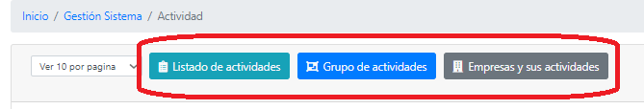

Los botones marcados permanecen sin importar los permisos otorgados y permiten acceder a áreas que deberían estar bloqueadas. Sería ideal que estos botones sean removidos en su completitud o que estén vinculados a los permisos respectivos.

**¿LOGS DOBLES?** El acceso a los logs tiene 2 permisos, uno llamado “LOG COMPLETO” y otro llamado “VER LOG”. Esto es completamente inutil. No hay justificación alguna para tener más de un permiso de acceso a los logs, como tampoco motivo alguno para poseer la función “ver” en los logs. Se recomienda enfáticamente remover uno de los permisos. Al permiso restante llamarlo “LOGS” y remover la función “ver” de la sección LOGS.

**CONEXIONES CUESTIONABLES.** Los permisos de acceso a las CONEXIONES funcionan a medias. Si bien, evitan que alguien sin permisos realice acciones indeseadas, no se debería poder mover entre las suba áreas tan fácilmente. Los botones mostrados a continuación siempre están presentes, independientemente de los permisos otorgados.

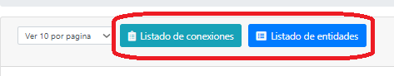

Además, no importa los permisos del usuario, siempre aparece en el área “Listado de conexiones”.

Finalmente, el permiso “eliminar conexión” no tiene sentido puesto que no existe esa funcionalidad de momento, se recomiendo eliminar el permiso o crear la función.

**NO SE PUEDE UNIFICAR.** Los permisos referentes a “Unificar ID” son inútiles, pues esa función no está implementada.

**SISTEMAS EXTERNOS.** Los permisos asociados evitan que los usuarios utilicen esta área si no lo tienen permitido. Sin embargo, todavía se puede acceder a esta área mediante botones persistentes (los botones permanecen independientemente de los permisos).

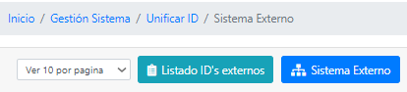

**DANDO PERMISOS DE USUARIOS.** Los permisos de la subsección “Usuario” funcionan dentro de los esperado para el sistema actual (ocultan los botones respectivos), con la excepción de “Eliminar Usuario”. Este permiso en particular no parece tener efecto. Esto puede ser por la falta de la función correspondiente, dado que al intentar eliminar un usuario se despliega un mensaje de error sin mayor explicación.

**QUE RUEDEN LOS ROLES**. Los permisos respecto a los roles ocultan los botones relacionados, pero no impiden el uso de sus funciones a través de la URL.

**¿QUÉ CALENDARIO?** El permiso relativo al calendario funciona como es esperado dado el estado del sistema (oculta el botón respectivo) pero cuestiono la utilidad de esta función.

**¿CÓMO SE SUPONE QUE LLEGO?** Los permisos relativos a “empresa” y “sucursales” no permiten llegar por medios tradicionales a menos que se tengan pericos adicionales. Es decir, no existen botones para llegar desde la la sección **GESTIÓN SISTEMA** hasta las áreas de **EMPRESAS** y **SUCURSALES**.

**PARÁMETROS DE PRODUCTO, ÁREA, CREAR ETIQUETA.** No es posible crear etiquetas nuevas, puesto que la función en si no está implementada

**PARÁMETROS DE PRODUCTO, MARCA, EDITAR MARCA.** No es posible editar marcas existentes. Al intentarlo, pide “completar la información solicitada”, aun cuando la información está siendo entregada.

**EDITAR PRODUCTO.** Este permiso solo permite cambiar el nombre y nombre abreviado del producto, cualquier otro cambio es “no autorizado”.

**EDITAR INFORMACIÓN NUTRICIONAL DEL PRODUCTO.** No es posible editar la información nutricional del producto si no se tiene también el permiso “editar producto”. Para editar realmente un producto, se necesitan 6 permisos, llamados: **EDITAR PRODUCTO, EDITAR INFORMACIÓN NUTRICIONAL PRODUCTO, EDITAR CLASIFICACIÓN PRODCUTO, EDITAR ETIQUETAS PRODUCTO, EDITAR PRESENTACIÓN PRODUCTO.**

Esto es excesivo y confuso, en especial porque ninguno de los otros permisos es utilizable sin el permiso **EDITAR PRODUCTO.**

**Sugerencia**: Combinar todos los permisos aquí mencionados en un único permiso llamado **EDITAR PRODUCTO.**

**ACTIVAR/DESACTIVAR PRODUCTO.** Este permiso es inutilizable, pues ni siquiera está la opción como un botón adicional o como parte de la sección “editar producto”.

**STOCK:** Este permiso es totalmente inutil, pues esta función no está implementada.

**DEMANDA**: Este permiso no parece estar implementado.

**CREAR LISA DE COSTOS.** Esta función no está implementada, por lo que este permiso es inutil.

**VER LISTA DE COSTOS.** Esta función no está implementada, el intentar usar este botón lleva a una página vacía. Es decir, este permiso es inutil.

**PRECIO.** Esta función no está implementada, por lo que permiso es inutil.

**OFERTAS INÚTILES**. Esto hace referencia exclusivamente al permiso OFERTAS en la sección GESTIÓN COMERCIAL. Esto se debe a que la función de OFERTAS fue trasladada a la sección GESTIÓN VENTAS. Se recomienda ENFÁTICAMENTE eliminar este permiso junto con su área y páginas relacionadas.

**NO VOY A TOCAR ESA COSA.** El permiso llamado PARÁMETROS COMPRA es altamente delicado y sus funciones están, en el mejor de los casos, incompletas. Se ha optado por NO verificar el funcionamiento de este permiso dada la sensibilidad de sus variables y la inhabilidad de deshacer los cambios realizados a través de pruebas.

**NO HAY HISTORIA.** El permiso de HISTORICO VENTAS es inutil, pues esta función no está implementada.

**NECESITO UN PERMISO PARA EL PERMISO**: Es necesario el permiso de EDITAR para poder utilizar los permisos de EDITAR CONTACTO PROVEEDOR, EDITAR DIVISIÓN PROVEEDOR y EDITAR ANALISTA CUENTA PROVEEDOR . Se recomienda combinar estos permisos en uno solo.

**¿ASOCIACIÓN DE QUE?** Desconozco la función de este permiso y por ende no puedo corroborar su correcto funcionamiento ni decidir si es necesario o innecesario.

**NACIONALIDADES EDITADAS FUERA DE TURNO.** No debería ser posible editar o cambiar el estado (activo/inactivo) de nacionalidades que estén en uso. Sin embargo, es posible editar una nacionalidad en uso, y al hacerlo, esta se activa automáticamente.

**GESTIÓN GERENCIAL Y GESTIÓN ADMINISTRATIVA.** No funcionan debido a que las funcionalidades no están implementadas.

**EDITAR DETALLE GRUPO, EDITAR DETALLE OFERTA Y OFERTAS SALA.** Solo existe el permiso de “editar” lo que explica algo de porque varias funciones que debiesen ser “editar” están en la sección “ver”. Se sugiere implementar el permiso “ve” y trasladar las funciones pertinentes a la función “editar”.

**LISTA DE PRECIO.** Da la impresión de que faltan permisos para esta sección puesto que sólo hay 1 para 4 subáreas completas.

**CONTROL CAJA.** El tener este permiso sólo permite llegar hasta la sección GESTIÓN VENTAS, pero no permite llegar a ninguna subsección. Se desconoce su función.

**FORMAS DE PAGO.** El tener este permiso sólo permite llegar hasta la sección GESTIÓN VENTAS, pero no permite llegar a ninguna subsección. Se desconoce su función.

**COLA DE ATENCIÓN.** Desconozco la función de este permiso, pues la subsección correspondiente no aparenta tener acción alguna que se pueda realizar.

**DESPACHO.** Esta función no está implementada.

**PERMISOS QUE APARENTEMENTE FUNCIONAN COMO ESPERADO**

**LAS BODEGAS FUNCIONAN.** Los permisos de Bodega permiten llegar a y utilizar las acciones correspondientes. También impiden que alguien sin los permisos correctos realice acciones en estas áreas. Sin embargo, no oculta los botones para los que no se tienen permisos (aceptable).

**EMPRESA EMISOR FUNCIONA.** Los permisos asociados a “empresa emisor” funcionan como esperado, bloqueando las acciones para las cuales no se tienen permisos. No ocultan los botones, pero si impiden cambios no autorizados (aceptable).

**EMBALAJE.** Los permisos asociados a “embalaje” funcionan como esperado, bloqueando las acciones para las cuales no se tienen permisos. No ocultan los botones, pero si impiden cambios no autorizados (aceptable).

**CREAR PRODUCTO.** Es posible crear productos con este permiso. El no tener este permiso no oculta el botín pero sí impide su uso (aceptable).

**VER HISTORIAL.** Es posible ver el botón relacionado desde el botón “ver” o "editar”, pero solo es utilizable si se tiene este permiso. (aceptable?). Se desconoce si este permiso es en sí necesario o si debiese ser combinado con el permiso “ver”.

**CREAR ORDEN DE COMPRA.** El permiso permite utilizar el botón y crear una nueva orden de compra SI Y SÓLO SI es posible rellenar todos los campos asociados.

**EDITAR PROVEEDOR:** Este permiso ha sido el primer ejemplar encontrado que SOLO permite editar y NO permite “activar/desactivar” el elemento relacionado SIN PERMISO PARA HABILITAR/DESHABILITAR. Esto merece una mención honoraria. Pero es completamente inutil. Puesto que, si se ha leído el resto de este documento, se sabe que se ha solicitado incorporar los permisos de “activar/desactivar” con su respectivo “editar”.

**CREAR NACIONALIDAD.** Parece funcionar como es debido.

**CREAR PERSONA.** Parece funcionar como es debido.

**EDITAR PERSONA.** Parece funcionar como es debido.

**HISTORIAL PERSONA.** Parece funcionar como es debido. Pero quizás se debería incorporar al permiso “editar”.

**HABILITAR/DESHABILITAR PERSONA.** Parece funcionar como es debido. Pero quizás se debería incorporar al permiso “editar”.

**SELF CHECKOUT.** Parece funcionar como es debido.

**RECEPCIÓN.** Parece funcionar como es debido. Pero se recomienda estandarizar los colores usados en los botones.

**SECCIÓN GESTIÓN COMERCIAL**

**SUBSECCIÓN GESTIÓN COMPRAS**

**EN PAUSA HASTA TENER UN ENTORNO DE PRUEBAS ADECUADO**

**ÁREA ORDEN DE COMPRA**

**¿COMO QUE NO PUEDO AGREGAR CONTACTOS?** Durante la creación de nuevas órdenes de compra, es necesario entregar una “zona”, una “sucursal”, un “contacto emisor” y un “contacto proveedor”. Sin embargo, estas variables no están funcionales (no se pueden elegir) y tampoco se puede agregar nuevas opciones (aunque esté disponible el botón).

**Sugerencia:** Verificar estas funciones.

**Addendum:** Este es un problema inconsistente que puede ocurrir con empresas y sucursales nuevas y viejas, de prueba y oficiales.

**Addendum 2:** Este problema parece gatillarse cuando la sucursal del proveedor no posee contactos por defecto.

**ESTA ÁREA NO HA PODIDO SER PROBADA DE MANERA COMPLETA, PUESTO QUE NO SE CUENTA A LA FECHA (05/06/2023) CON UN ENTORNO ADECUADO PARA REALIZAR PRUEBAS SIN CAUSAR PROBLEMAS**

**¿¿¿¿¿QUÉ PASO AQUI?????**

Se ha registrado un error inesperado, un proveedor ha sido de alguna manera trasladado desde “proveedor externo” a “centro de distribución”. Se cree que esto se puede haber provocado por pruebas realizadas durante la “creación de órdenes de compra” pero se ha optado por no verificar eso hasta que se tenga un entorno de pruebas adecuado.

**ÁREA NEGOCIACIÓN**

**SUBÁREA MIX PRODUCTO PROVEEDOR**

**¿EDITAR CON VER?**

Utilizando la opción “ver”, parece ser posible cambiar el estado de un mix entre “activo” e “inactivo”, pero no se puede observar efecto alguno.

**Sugerencia:** Confirmar los efectos del cambio de estado y remover cualquier indicación de que se puede modificar en la ventana “ver”.

**ESTADO NO EDITABLE**

Al utilizar el botón “editar”, no queda claro si modificar el “estado” de un mix tiene efecto alguno.

**Sugerencia**: Verificar el funcionamiento de esta opción e implementarla de no estarlo.

**SUBÁREA MAESTRO CLÁUSULA**

**¿EDITAR CON VER? (DE NUEVO)**

Al utilizar la opción “ver” se puede ver la opción de activar y desactivar la cláusula respectiva. Sin embargo, esto no parece tener efecto alguno.

**Sugerencia**: remover esta “función” de la opción “ver”.

**NO SE PUEDE CANCELAR**

Durante la creación de una nueva cláusula general, es posible crear un “nuevo alcance proveedor por sucursal”. Durante este proceso, si alguien desea cancelar por cualquier motivo, no es posible, pues el botón “cancelar” no funciona.

**Sugerencia:** Verificar que este botón está a la escucha de clicks y que actúa en base a ellos.

**ADDENDUM:** Es posible hacer click fuera del recuerdo o cerrarlo con la X en esquina superior derecha, pero hacer esto anula por completo la cláusula general, lo que significa que se debe hacer una nueva desde 0.

**NO TENGO IDEA DE COMO LLAMAR ESTO. ¿ QUIZAS “PROBLEMA CON BD”?**

Durante la creación de una nueva cláusula general se ha nintendo utilizar COMERCIAL DE CAMPO SA como la RAZÓN SOCIAL de la EMPRE EMISOR y GODS AMONG MEN, BORREN ESTO DESPUES como la RAZÓN SOCIAL de la EMPRESA RECEPTOR. Después de seguir todos los pasos y tratar de guardar la nueva cláusula, se ha presentado el siguiente error:

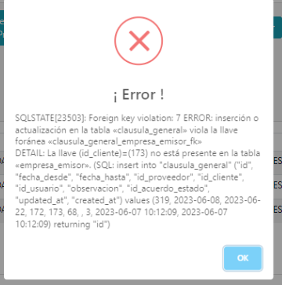

Parece ser un error en la validación de la existencia de CASA CAMPO.

**ADDENDUM:** Se ha probado esto con otras empresas con resultados similares. Entre las empresas que causan este error se encuentran: CASA CAMPO, CECINAS LAS SABROSAS ELIAS y BAKELS CHILE.

**ADDENDUM:** Este error puede ocurrir tanto al crear como al editar una cláusula.

**ADDENDUM:** Después de discutir con otros miembros del equipo, parece ser que las “empresas problemas” no debiesen ser una opción como “empresa emisor”. De ser así, la sugerencia que se puede dar es: Validar las empresas que pueden o no ser emisoras y solo desplegar como opción aquellas que son válidas.

**FIRMAS Y SUCURSALES DE OTRAS EMPRESAS**

Durante la creación de una nueva cláusula general, es posible ingresar datos tales como “alcance proveedor por sucursal” y “firmas” y luego cambiar la empresa emisora. De hacer esto, los datos ya ingresados se mantienen, por lo que es posible crear cláusulas para la empresa X con firmas y sucursales de la empresa Y. No solo eso, sino que es además imposible remover lo que ya está ingresado, sea durante la creación o la edición de las cláusulas generales. En el caso particular de las firmas, no es posible agregar más de 1 firma por empresa, por lo que si se cambia el emisor, no es posible siquiera agregar una segunda firma de alguien que realmente trabaje en la empresa Y.

**Sugerencia 1:** Remover todos los datos cuando se cambia el emisor.

**Sugerencia 2:** Implementar la opción de remover sucursales y firmas de manera manual.

**SUBSECCIÓN GESTION PERSONA**

**ÁREA RUT/ROL**

**NO SE ACEPTAN NUEVOS:**

En esta sección, el botón “Nuevo+” no causa efecto alguno.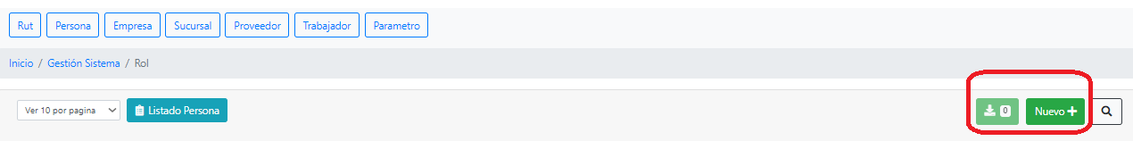

**Sugerencia**: Verificar e implementar la funcionalidad de este botón. En caso de que esta función no sea necesaria, eliminar el botón.

**BUSCADOR SOBREXIGENTE:**

El buscador de esta sección solo permite buscar por “documento”, haciendo referencia al número de identificación (rut). El problema radica en que exige el número completo para buscar/encontrar el sujeto de búsqueda. Por ejemplo, si buscase el número 12044196-5, encuentra un único resultado (el correcto), pero si intento buscar el número 12044196, entonces no se encuentra resultado alguno.

**Sugerencia:** Modifica el buscador para que pueda utilizar un número parcial.

**ÁREA PERSONAS**

**MI NACIÓN NO DEBERÍA EXISTIR:**

Al momento de crear nuevas personas, se les puede asignar países que están marcados como “inactivos”, esto parece ser un problema de verificación.

**Sugerencia**: confirmar que el sistema verifica cuales naciones están activas e inactivas en este paso.

**¿DEBERÍA SER AQUÍ?:**

Al momento de crear una nueva persona, se puede crear su rut. Esto genera la pregunta de si es necesario tener la opción de “crear un rut” de manera independiente. Se asume que la creación independiente del rut es una función deseada, dadas las opciones del área rut/rol.

**Sugerencia:** Confirmar la necesidad/deseo de esta funcionalidad.

**ÁREA EMPRESAS**

**¿SOY UN CLON?**

Al momento de crear una nueva empresa, es posible crearla con el mismo “Nombre de fantasía” y “giro” que otra empresa. Desconozco si esto es intencional o no.

El sistema exige que la razón social y el rut sean distintos, así que es posible que este comportamiento sea intencional.

**Sugerencia**: Confirmar intencionalidad

**¿PODRÍA EXPLICARME ESTO?**

Al momento de crear una nueva empresa utilizando el mismo rut que una empresa existente se presentó una ventana con el siguiente mensaje: “*Número Documento XXXX ya se encuentra ingresado como persona dentro de los registros, desea agregar la relación con empresa?, en caso de que no quiera agregar el documento a los registros de empresa por favor presione cancelar, si desea agregar igualmente el registro seleccione continuar!*”.

Este mensaje me parece algo confuso y no estoy seguro de los efectos de “agregar la relación de empresa” o si es que se hizo correctamente, Sólo puedo verificar la creación de la nueva empresa con rut duplicado.

**Sugerencia**: Simplificar y acortar el texto. Dejar la pregunta al final del texto. Cambiar las posibles respuestas a “si” y “no”.

**ESO NO DEBERÍA PASAR**

En base al error anterior, se presenta un comportamiento extraño con ciertos pasos. Al crear una empresa con un rut ya está en uso se presenta la siguiente ventana de “advertencia”:

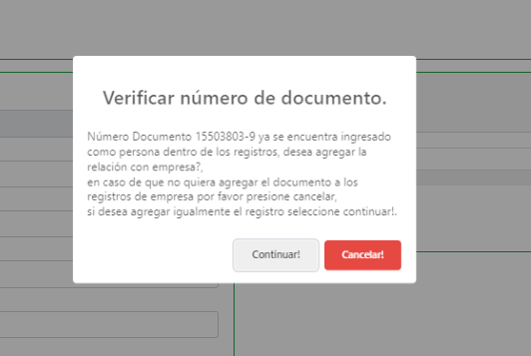

Es posible hacer click fuera de la ventana. Hacer esto causará que la “nueva empresa” sea creada exitosamente y luego el sistema redirige al usuario a una página inexistente.

**Sugerencia**: Verificar que está haciendo el programa cuando se hace click afuera de esta ventana.

**RUT EXTRA LARGO**

Desconozco si el siguiente comportamiento es intencional o no. Pero al crear o editar una empresa, es posible darle un rut de 16 dígitos de largo y el sistema lo considera como válido.

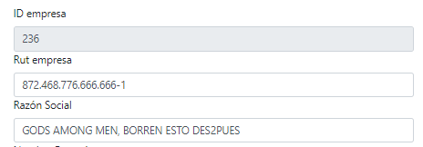

a continuación, como se ve cuando el rut no es válido:

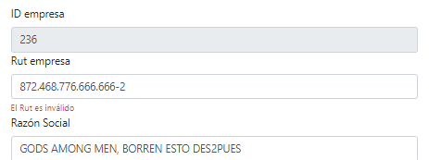

**Sugerencia:** Verificar la viabilidad/necesidad de verificar ruts tan largos.

**ÁREA SUCURSAL**

**¡¿¡¿QUÉ DIABLOS HAGO AQUÍ?!?!**

En esta área, existe el botón “ZONA”, el cual redirige al usuario a la sección GESTIÓN COMERCIAL, subsección PARÁMETRO, área ZONA.

No es la única forma de llegar a esta área en particular, la segunda forma de llegar es a través de la sección GESTIÓN COMERCIAL, subsección GESTIÓN PERSONA, área PARÁMETRO. Sin embargo, ninguna de estas rutas tiene sentido, ya sea en el nombre del direccionamiento/migajas de pan o como se llega al área PARÁMETRO.

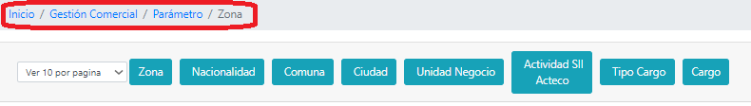

**Sugerencias:**

1. Cambiar la dirección/migas de pan que tiene esta área
2. Crear la subsección pertinente en la sección GESTIÓN COMERCIAL.

**ÁREA PROVEEDOR**

**FILTROS INCOMPLETOS**

Los filtros de búsqueda de dirección, común, ciudad, tipos de prestación y tipo de proveedor no funcionan como es debido.

**Sugerencia**: Revisar el funcionamiento de estos filtros.

**ÁREA TRABAJADOR**

**NO ME PUEDEN ECHAR**

No es posible desactivar o eliminar trabajadores.

**Sugerencia:** Implementar cualquiera de las 2 funciones mencionadas.

**NO DESCARGAS NADA**

La función de descarga no funciona y el proceso de selección marca todas las casillas al mismo tiempo.

**Sugerencia:** Arreglar el sistema de descarga o remover esta opción.

**ÁREA PARÁMETRO**

**SUBÁREA ZONA**

**ME ENGAÑARON**

Es posible “ver” las distintas zonas existentes. Al hacerlo, se puede observar un botón para “activar/desactivar” la zona escogida. Este botón es completamente estético (en la sección ver), pero puede causar confusión con usuarios nuevos o distraídos.

**Sugerencia:** remover esta opción/estética de la ventana “ver”.

**¿¿COMO QUE NO EXISTO??**

Al momento de crear una nueva zona, es posible ingresar el nombre de la zona y luego presionar la tecla “enter”. Hacer esto refresca la página y no crea la nueva zona.

**Sugerencia:** Verificar que está haciendo el sistema al presionar “enter” y ajustarlo para que no cause este problema.

**SUBÁREA NACIONALIDAD**

**NO SE COMO LLAMAR A ESTO**

Es posible editar una nacionalidad, esto implica cambiar su nombre o su aduana. Sin embargo, no es posible cambiar solo la aduana, puesto que, para el sistema, se está creando una nueva nacionalidad con un nombre que ya existe. Sumando a este problema, la ventana de advertencia/alerta aparece POR DETRÁS de la ventana de edición, es decir, para todos los efectos, no es visible ni interactiva hasta que mueva o cierre la ventana de edición.

**Sugerencia:**

1. Asegurarse de que las ventanas de emergencia aparezcan en frente de todas las otras ventanas.
2. Revisar la importancia de cambiar las aduanas y si se debiesen poder cambiar o no, independiente del “estado de uso del nombre”.

**ESTO NO ES ORDENADO**

Es posible cambiar el orden en el que se despliegan las nacionalidades haciendo click en el nombre de las columnas (ID, Nombre, Id aduana y Estado). Sin embargo, no todos los ordenamientos funcionan. “Id aduana” simplemente es orden alfabético (como en Nombre) y “estado” no parece tener efecto apreciable.

**Sugerencia:** Corroborar el correcto funcionamiento de estas funciones.

**SUBÁREA COMUNA**

**ME REHÚSO A SER ORDENADO**

En esta área, es imposible cambiar el orden en que se muestran las comunas, a pesar de que esta función claramente estaba planeada, como lo demuestran los pequeños cambios (la flecha) al hacer click en los nombres de las columnas.

**Sugerencia:** Implementar las funciones para cambiar el orden de las comunas.

**SUBÁREA CIUDAD**

**COMUNAS REPETIDAS**

En esta área, es posible crear ciudades sin comunas, como también es posible crear ciudades con comunas que ya están en uso, es decir, la misma comuna puede pertenecer a más de una ciudad. Esto ocurre tanto en la creación como en la edición de ciudades.

**Sugerencia:** Agregar un booleano a cada comuna para verificar si se encuentra en uso o no.

**OTRO DESORDENADO MÁS**

En esta área, tampoco es posible cambiar el orden de las ciudades, las cuales no parecen tener un orden específico y hasta cambia al crear o editar ciudades.

**Sugerencia:** Implementar las funciones para cambiar el orden de las comunas.

**SUBÁREA ACTIVIDAD SII ACTECO**

**NOMBRES DUPLICADOS**

Al crear y/o editar una actividad, no se verifica la unicidad de nombres.

**Sugerencia:** Verificar la unicidad de los nombres antes de editar/crear una actividad.

**SUBSECCIÓN GESTIÓN PRODUCTO**

**ÁREA PRINCIPAL**

**¿PORQUE DEBO USAR UNA LLAVE INGLESA?**

En esta área, es posible acceder a otra área utilizando un botón de “llave inglesa”. Esta área está bajo el nombre de “Parámetro producto”. El problema radica en que este botón no es intuitivo o explícito en lo que hace, además de ser MUY FÁCIL de ignorar/subestimar.

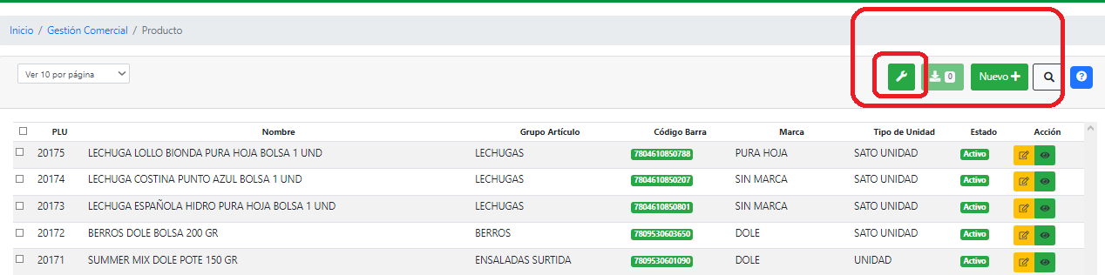

**Sugerencia:** Cambiar la forma de este botón para hacerlo más obvio, en lo posible, incluir las palabras “Parámetro producto” en el. También es recomendable ubicar esto al lado izquierdo, como se ha hecho con las otras áreas y subáreas del sistema ORION.

**¿ESTOY VACÍO? ¡MENTIRA!**

Al abrir esta área, la lista de productos se presenta vacía y tarda en promedio 7 segundos en cargar los primero 10 productos. Es razonable asumir que este tiempo se debe a que el sistema le solicita TODOS los productos a la base datos y que este tiempo incrementara drásticamente con el tiempo, no solo por la cantidad de productos nuevos, sino también por la cantidad de usuarios nuevos que tendrá el sistema.

**Sugerencia 1:** Optimizar las solicitudes a la base de datos (difícil, lento, potencialmente imposible)

**Sugerencia 2:** No realizar solicitudes a la base de datos hasta que el usuario las solicite (utilizar el buscador) esto tiene la necesidad adicional de agregar un mensaje/texto que le indique al usuario que debe usar el buscador (medianamente dificil, mas que nada, engorroso y poco amigable con el usuario).

**Sugerencia 3:** Aumentar la cantidad de recursos disponibles (fácil, pero potencialmente muy costoso)

**¿¿CODIGO DE BARRA??**

Durante la creación de un producto nuevo(o la edición de uno existente), es necesario asignarle un código de barras, sin embargo, este código puede ser cualquier cosa, no necesariamente números como es de esperarse.

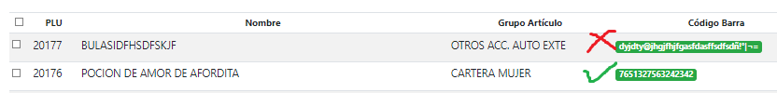

**Sugerencia:** Agregar una condición al campo de “código de barras” para forzarlo a ser un conjunto de números.

**Addendum**: En caso de que el código de barras incluya una o más comas(,), este bloqueara el proceso de facturación hasta que el código de barras sea eliminado/editado. Esto se debe a que el proceso de facturación debe sincronizarse continuamente con la base de datos y la existencia de comas (,) en los códigos de barra interrumpe/anula las instrucciones/comandos de la base de datos.

**¿ESTOY VIENDO O EDITANDO PRODUCTOS?**

Al tratar de “ver” un producto, se abre una página que parece ser de edición, puesto que es posible realizar algunos cambios al producto. No es posible guardar estos cambios, puesto que el botón “actualizar” está deshabilitado y es necesario para que los cambios sean efectivos. Este error es principalmente de estética e intuición.

**Sugerencia**: Alterar la página de “ver” para que no sea posible realizar cambio alguno y evitar confusiones entre los usuarios.

**¡¡¡¡DEJAME BORRARLO, ME EQUIVOQUE!!!!**

Durante la creación de un producto nuevo, es necesario que este posea al menos una etiqueta antes de ser guardado. Pero hay un potencial problema que podría confundir a los usuarios nuevos.

Si uno desea eliminar una etiqueta porque esta fue agregada erróneamente, DEBE existir al menos 1 etiqueta adicional asociada al producto. Esto significa que si la primera etiqueta agregada fue un error, no se podrá remover hasta que se agregue una segunda etiqueta.

Esto no es particularmente grave, y aunque no se de cuenta el usuario, podría simplemente empezar de nuevo con un nuevo producto. Pero si es ligeramente incómodo y molesto.

**Sugerencia:** Remover esta verificación en la sección etiquetas. El sistema ya verifica la existencia de etiquetas al tratar de guardar el producto nuevo, no es necesario verificarlo 2 veces.

**ÁREA LLAVE INGLESA**

**SUBÁREA ÁREA**

**¿POR QUÉ PUEDO DESCARGAR?**

En esta área, es posible descargar los elementos de la lista como un archivo Excel, pero la utilidad de esto es cuestionable. Es probablemente un resto del formato estándar de las páginas.

**Sugerencia:** Remover esta opción, puesto que no parece ser necesaria. Esto siguiendo la ideología de “si no aporta, estorba”

**DESACTIVACIÓN EN MASA, PERO NO**

En esta área, es posible desactivar varios elementos de la lista al mismo tiempo, marcando las cajas a la izquierda de sus nombres y utilizando la opción “activar/desactivar elemento”; ubicada junto al botón de descarga.



El primer problema con esta opción es que el color del botón da la impresión de que solo es posible desactivar varios elementos de manera simultánea. Además, en caso de que alguno de los elementos de la lista esté en uso, entonces no es posible modificar NINGUNO de los elementos de la lista.

**Sugerencia 1:** Remover este botón, puesto la cantidad de elementos en la lista no logra justificar su necesidad.

**Sugerencia 2:** En caso de que se considere necesario este botón, cambiar su lógica según se considere apropiado. Si no se desean editar elementos en uso, entonces editar solo los elementos “disponibles”. En caso de que esto no sea problema o prioridad, permitir la edición de todos los elementos, independientemente de su estado de “uso/desuso”.

**Sugerencia 3**: Si realmente se considera necesario/apropiado el poder modificar varios elementos de manera simultánea, entonces se debería separar la función “desactivar varios” y “activar varios” en 2 botones distintos con colores distintos para evitar confusiones.

**SUBÁREA DEPARTAMENTO**

**LÓGICA INCONSISTENTE 2, UNICIDAD DE NOMBRES**

Al momento de editar los elementos de esta lista, no es posible copiar el nombre de otro elemento/departamento, pero al mismo tiempo, no es posible guardar ningún cambio si no se cambia el nombre del departamento. Esto se debe a que, según el sistema, el nombre ya está en uso. Lo verdaderamente extraño, es la posibilidad de CREAR un nuevo departamento con exactamente el mismo nombre,

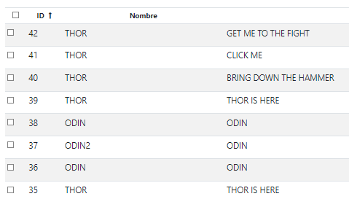

**Sugerencia 1:** Cambiar los filtros de edición para que permitan mantener el nombre cuando se edita un departamento.

**Sugerencia 2:** Revisar los filtros usados durante la creación de departamentos para que obliguen al unicidad de nombres.

**DESACTIVACIÓN EN MASA, PERO NO**

En esta área, es posible desactivar varios elementos de la lista al mismo tiempo, marcando las cajas a la izquierda de sus nombres y utilizando la opción “activar/desactivar elemento”; ubicada junto al botón de descarga.

El primer problema con esta opción es que el color del botón da la impresión de que solo es posible desactivar varios elementos de manera simultánea. Además, en caso de que alguno de los elementos de la lista esté en uso, entonces no es posible modificar NINGUNO de los elementos de la lista.

**Sugerencia 1:** Verificar la necesidad de este botón. ¿Qué tan probable y/o necesario es el poder modificar varios departamentos de manera simultánea?

**Sugerencia 2:** En caso de que se considere necesario este botón, cambiar su lógica según se considere apropiado. Si no se desean editar elementos en uso, entonces editar solo los elementos “disponibles”. En caso de que esto no sea problema o prioridad, permitir la edición de todos los elementos, independientemente de su estado de “uso/desuso”.

**Sugerencia 3**: Si realmente se considera necesario/apropiado el poder modificar varios elementos de manera simultánea, entonces se debería separar la función “desactivar varios” y “activar varios” en 2 botones distintos con colores distintos para evitar confusiones.

**SUBÁREA EMBALAJE**

**NOT 100% UNIQUE**

En esta sección, al momento de crear o editar un nuevo tipo de embalaje, no es posible repetir el nombre del embalaje, pero si es posible repetir la abreviatura.

**Sugerencia**: verificar si este es un comportamiento intencional y si vale la pena arriesgarse a que se confundan los embalajes por medio de sus abreviaturas. En caso de ser intencional, no es necesario realizar cambios. En caso contrario, ajustar las restricciones de creación y edición para que las abreviaturas sean tan uñas como los nombres de los embalajes.

**DESCARGA INNECESARIA**

La opción de descarga da la sensación de ser un resto proveniente de un template, pero no es realmente necesario o útil en esta área.

**Sugerencia**: remover esta función de esta área.

**SUBÁREA ETIQUETA**

**NO EXISTEN MÁS ETIQUETAS**

En esta sección, no es posible crear nuevas etiquetas (o tipos de etiqueta como debería llamarse). El botón de creación no tiene efecto alguno.

**Sugerencia:** Implementar esta funcionalidad.

**SUBÁREA FAMILIA**

**ERROR MAL LLAMADO**

Durante la creación de una nueva FAMILIA, es posible seleccionar un DEPARTAMENTO que no posea LÍNEAS. En este caso, se presenta el siguiente mensaje de error al intentar guardar:

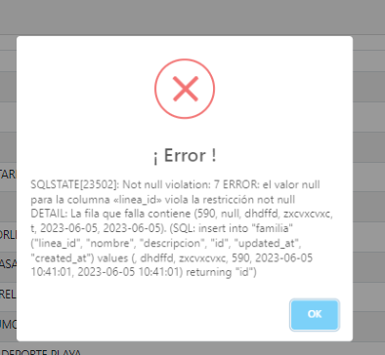

Este mensaje es bastante largo y confuso y no da a entender el problema a primera vista.

**Sugerencia:** Cambiar el mensaje de error para que indique que “El departamento seleccionado no posee líneas y por ende no es válido”.

**Sugerencia 2:** No mostrar como opción los departamentos que no tengan líneas.

**SUBÁREA GRUPO ARTÍCULO**

**SOLO PRESENTA PROBLEMAS GENERALES**

**SUBÁREA LÍNEA**

**SOLO PRESENTA PROBLEMAS GENERALES**

**SUBÁREA MARCA**

**NECESITO EDITAR**

En esta área no es posible editar ningún elemento, aunque no esté en uso. Al intentarlo, se despliega el siguiente mensaje:

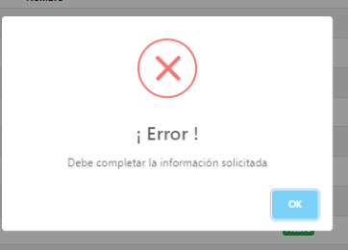

Esto ocurre aunque todos los campos estén completos/rellenados.

**Sugerencia**: Verificar el método de edición para que valide correctamente que los campos están completados.

**SECCIÓN GESTIÓN OPERACIONAL**

**SUBSECCIÓN PARÁMETROS OPERACIONALES**

No se presentan errores nuevos relativo al documento “Reporte de errores Trebol, 2022”

**SUBSECCIÓN RECEPCIÓN**

**NO ES POSIBLE VERIFICAR TODO EL SISTEMA PUES SE CORRE EL RIESGO DE CAUSAR PROBLEMAS QUE NO SE PUEDEN RESOLVER CON LOS PERMISOS Y CONOCIMIENTOS ACTUALES**

**SUBSECCIÓN DESPACHO**

Subsección no implementada

**SUBSECCIÓN GESTIÓN INVENTARIO**

**REDIRECCIONAMIENTO SIN SENTIDO**

Esto afecta a todas las áreas de esta subsección.

Si un usuario intenta “ver” cualquier elemento en esta subsección y luego repisa el botón “cancelar”, es redirigido a las órdenes de compra.

**Sugerencia:** Revisar el redireccionamiento de este botón, parece ser que se copio de la subsección “Orden de compras” y no se ajustó de forma correcta.

**ÁREA PLANIFICACIÓN**

**VER ES EDITAR**

En esta sección, la opción de “ver” es simultáneamente la opción de “editar”.

**Sugerencia**: Separar el poder de “edición” de la opción “ve” y agregar el botón receptivo.

**GUARDAR 2 VECES**

Durante la creación y edición de una planificación existen 2 botones “guardar” y “guardar borrador”. No era posible apreciar diferencia alguna entre sus efectos.

**Sugerencia:** Eliminar el botón “guardar borrador”.

**¿FUNCIONA?**

Se ha intentado crear una nueva planificación 2 veces y amables han fracasado. Se desconoce si esta sección ha sido alterada de tal forma que ya no sea posible crear estos elementos de prueba.

**Sugerencia:** Verificar el estado de esta área e implementar funciones faltantes.

**ÁREA PREPARACIÓN**

**TODO ES PREPARACIÓN**

Las ÁREAS de PREPARACIÓN, TOMA DE INVENTARIO, REVISIÓN y el “ÁREA SECRETA” CONTROL son todas la misma ÁREA, PREPARACIÓN.

**Sugerencia:** Revisar el estado de implementación y el redireccionamiento de los botones respectivos.

**ÁREA CONCILIACIÓN**

**¿VER ES EDITAR?**

En esta sección, es posible “ver” las diversas conciliaciones. Sin embargo, se pueden apreciar algunos botones de “editar” durante este proceso y también se pueden observar varios botones “Inactivos”. Dado que no existe una sección “editar” o “crear”, se cuestiona qué función tienen estos botones y si deberían existir en primer lugar.

**Sugerencia:** Verificar la necesidad de estos botones y acciones, de ser innecesarios, eliminar los botones, de ser necesarios, implementar las funciones faltantes y remover la posibilidad de “editar” dentro de la cocción “ver”.

**SUBSECCIÓN PARÁMETROS OPERACIONALES**

**ÁREA NORMAS DE TEMPERATURA**

**NO SE PERMITEN NUEVAS NORMAS**

No es posible crear nuevas normas de temperatura o editar las normas ya existentes.

**Sugerencia:** Implementar las funciones mencionadas.

**NO PUEDO CAMBIAR LAS NORMAS**

No es posible editar las normas de temperatura ya existentes.

**Sugerencia:** Implementar esta función

La combinación de los problemas anteriores hace que sea imposible ajustarse a cambios en las normativas de salud y transporte en caso de que estas lleguen a cambiar por cualquier motivo. Este presenta un potencial riesgo de salud para los consumidores, un potencial riesgo de pérdida de stock para la empresa y una potencial no conformidad con leyes nacionales sobre el transporte de alimentos. Se recomienda ENCARECIDAMENTE rectificar esto cuanto antes.

**ÁREA TOLERANCIA RECEPCIÓN**

No se presentan errores nuevos relativo al documento “Reporte de errores Trebol, 2022”

**ÁREA BODEGA CONTABLE**

No se presentan errores nuevos relativo al documento “Reporte de errores Trebol, 2022”

**ÁREA BODEGA AREA**

Esta área presenta los mismos errores que el área “bodega contable”.

Estos errores están registrados en el documento “Reporte de errores Trebol, 2022” e incluyen problemas de creación y edición.

**Sugerencia**: Implementar las funciones faltantes, revisar el proceso de edición, pues no se están verificando bien las variables e implementar la opción de crear/editar bodegas para que estén “inactivas”.

**ÁREA METRO AREA SUCURSAL**

**ÁREA INCOMPLETA**

Esta área está incompleta. A pesar de aparentemente tener 11 elementos, no despliega ninguno. Realizar cambios en la barra de búsqueda no presenta cambios en el despliegue de elementos. Crear un nuevo elemento no cambia nada. El sistema dice que se ha creado un nuevo elemento de manera correcta, pero no lo despliega o demuestra de ninguna manera más allá de un corto texto que sólo aparece después “crear un nuevo elemento”.

**Sugerencia**: Refactorizar esta área por completo.

**ÁREA CHECKLIST**

No se presentan errores nuevos relativo al documento “Reporte de errores Trebol, 2022”

**ÁREA TIPO INVENTARIO**

**ADVERTENCIA INNECESARIA**

En esta ÁREA, es posible “ver” y “editar” los TIPOS DE INVENTARIO. Al intentar abandonar cualquiera de estas 2 ventanas, se despliega el siguiente mensaje:

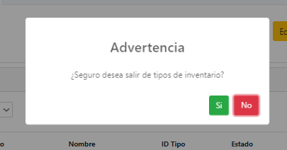

Esto no causa o presenta problema alguno, al menos dentro de lo que se puede observar. Sin embargo es inusual, confuso y causa una ligera ansiedad/inseguridad. Como si se estuviese haciendo algo importante y delicado y no simplemente cerrando una ventana emergente. Es el tipo de mensaje que debería aparecer al intentar cambiar normas de temperatura, valores de impuestos, recepciones de productos, entre otras tareas más importantes y sensibles, no el cerrado de una ventana que no posee impacto alguno (pue todo lo que PODRÍA tener algún impacto ya fue realizado/se guardó).

**Sugerencia:** Remover esta ventana, pues no aporta nada y efectivamente, estorba.

**SECCIÓN GESTIÓN SISTEMA**

**SUBSECCIÓN ACCESOS**

**BÚSQUEDA LIMITADA**

El filtro de búsqueda usado en esta SUBSECCIÓN es algo limitado. La opción de “ID acceso” no es funcional, pues genera un mensaje de error en pantalla. La opción “Usuario” despliega una página en blanco, se desconoce si es por error del filtro o por falta de registro en los accesos. La opción “Actividad” también despliega una página en blanco y nuevamente se desconoce si es por error de implementación o falta de registros en los accesos. Finalmente, la opción “rol” no parece tener efecto alguno en la búsqueda, nuevamente, se desconoce si es por falta de registros en los acceso y problemas de implementación.

**Sugerencia**: Verificar la existencia de datos y corregir los filtros de búsqueda.

**NO TENGO IDEA SI FUNCIONA**

Dado que no se registran de manera adecuada los accesos de usuario tampoco estoy seguro de que debería hacer esta sección, no es posible verificar su correcto funcionamiento.

Se asume que, esto debería registrar cada vez que un usuario intenta acceder al sistema, pero actualmente esa información no se registra ni despliega de manera correcta. En caso de efectivamente ser un registro de accesos, se recomienda cambiar el nombre a eso “Registro de accesos”. Adicionalmente, se tiene la impresión de que eso debería ser registrado en los LOGS, pero esa decisión de diseño la desconozco.

**Sugerencia**: Confirmar cuál debiese ser el funcionamiento correcto de esta SUBSECCIÓN y refactorizarla de manera acorde.

**SUBSECCIÓN USUARIO**

**RUT EXTRA CORTO**

Durante la creación de usuarios, es posible ingresar un rut bastante más corto de lo normal y el sistema lo toma como un “rut válido”.

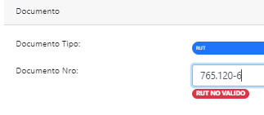

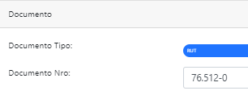

**Sugerencia**: Verificar las normas de autenticación de rut

**CORREOS NO VERIFICADOS**

Durante la creación de usuarios, se solicita un “correo válido” para el usuario, pero no se valida el correo en sí. De momento, esto solo es un problema para el área de testeo cuando uno se olvida de la contraseña y no puede solicitar una nueva, pues el correo entregado es falso/inexistente. Pero si será un problema cuando el sistema entre en funcionamiento pleno y los usuarios olviden sus contraseñas.

**Sugerencia**: Implementar un sistema de verificación de correo electrónico. Es decir, que se envíe un correo de verificación a la dirección ingresada y si el usuario no verifica su correo en las próximas 24 horas, que se elimine el usuario asociado.

**SUBSECCIÓN ACTIVIDAD**

**INCOMPLETO**

Esta SUBSECCIÓN está incompleta y por ende no se puede evaluar correctamente su funcionamiento. Se asume que es para trazar el progreso de eventos/actividades especiales en la empresa, pero de ser así, falta la opción de marcar las fechas de inicio y término.

**SUBSECCIÓN ALFABETO**

**DESCONOCIDO**

Se conoce la función de esta SUBSECCIÓN, pero se desconoce cómo hacer uso de ella. Sus funciones digitales (crear ver y editar) funcionan. Pero no está claro cómo usar los elementos de ALFABET fuera de esta SUBSECCIÓN y por ende, no se puede verificar su correcto funcionamiento.

**SUBSECCIÓN AYUDA**

**IGNORADO**

Esta subsección es quizás la más “funcional” o “completa” del sistema, puesto que, cumple con todo lo necesario para su correcto funcionamiento. Sin embargo, no posee contenido. Es decir, esta subsección es capaz de crear y desplegar todos los mensajes de ayuda necesarios para el sistema ORION, pero nadie se ha tomado el tiempo de crear estos mensajes de ayuda.

**Sugerencia:** Cumplir con lo indicado al principio de este documento en PROBLEMAS GENERALES.

**SUBSECCIÓN ROL**

**¿CONTRASEÑA CADUCADA?**

La duración de las contraseñas de rol/usuario no parecen ser consistentes. Para empezar, desconozco si las contraseñas duran la cantidad indicada de minutos, horas, días, meses o si el sistema intenta interpretarlo como una fecha de término.

Esto resulta en problemas al crear nuevos usuarios, pues no se ha podido acceder con ellos hasta que se cambió la duración de las contraseñas (cambiar las contraseña no resolvía el problema).

**Sugerencia:** Verificar que se está haciendo con la duración de las contraseñas y hacer más explícito durante la creación/edición de roels.

**BUSCADOR SOBREXIGENTE**

Al usar el buscador con el filtro “Nombre Rol”, se debe utilizar el nombre completo del rol, es decir, si se usa “CONTROL”, no se encuentra nada, pero si se usa “CONTROL CAJA”, entonces se encuentra el rol correspondiente.

**Sugerencia:** Permitir búsquedas con datos parciales.

**SUBSECCIÓN LOGS**

**BUSCADOR SOBREEXIGENTE**

Al tratar de buscar logs por el nombre de quien causó/creó el registro, este debe ingresarse por completo y de manera perfecta. Es decir, si se ingresa “CHRISTIAN”, entonces se encuentran los registros correspondientes, pero si se ingresa “CHRIST”, entonces no se encuentra ningún registro.

**Sugerencia:** Permitir el uso de datos parciales para el buscador.

**SECCIÓN GESTIÓN VENTAS**

**SUBSECCIÓN GRUPO OFERTA**

**PERMISOS FALTANTES:**

La sección de ventas no tiene todos sus permisos creados/habilitados. Esto impide realizar todas las pruebas necesarias para asegurar su correcto funcionamiento.

Actualmente, las secciones de GRUPOS, OFERTAS y OFERTAS SALA tienen un único permiso, el cual da privilegios de ver y edición.

Esto hace las funciones de “ver” completamente irrelevantes.

**Sugerencias:**

1) Remover la opción de “ver”, esto en caso de que se considere innecesario tener 2 permisos, es decir, que todos quienes pueden ver esta sección lo hacen porque necesitan realizar cambios en ella.

2) Implementar los permisos adecuados para justificar la opción de “ver”. Esto en caso de que sea necesario que algunas personas puedan ver estas secciones sin necesidad de cambiarlas.

**MÁS QUE VER Y MENOS QUE EDITAR:**

La seccion “Gestion venta/ Grupo” tiene las opciones de “ver” y “editar”, sin embargo una de las opciones de edición (modificar los productos pertenecientes al grupo) debe ser accedido a través de la opción “ver” y NO ESTÁ PRESENTE en la opción “editar”. Además de eso, la opción de “editar” no permite cambiar si un grupo usa “Precio manual” o no.

**Sugerencia:**

Trasladar la edición del detalle de los grupos a la opción de “editar”.

Confirmar si el estado “Precio manual” debe o no ser editable.

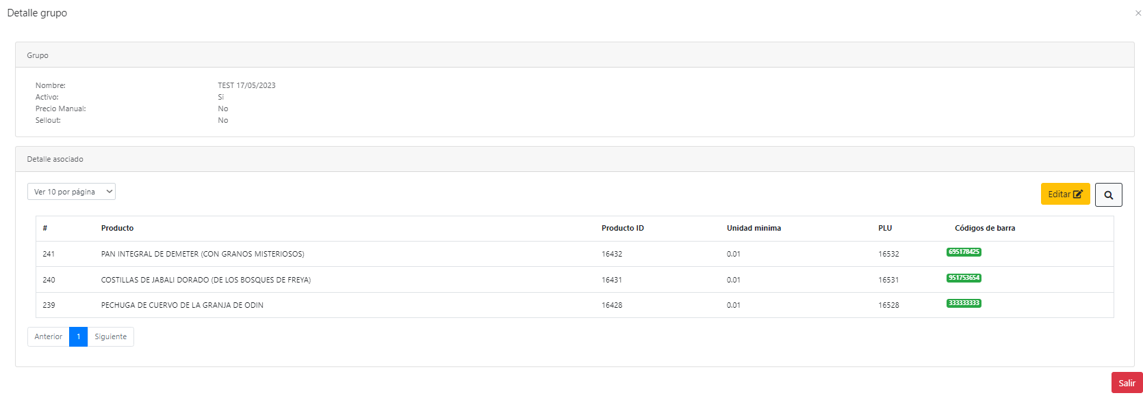

opción “ver”

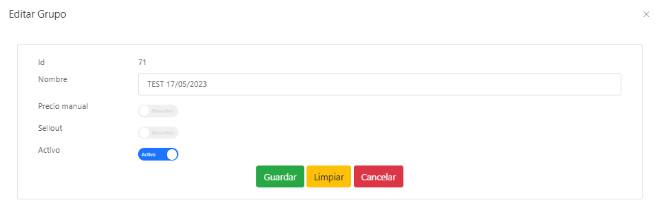

opción “editar”

**MÁS QUE VER Y MENOS QUE EDITAR 2:**

La sección “Gestión venta/ Oferta” tiene un problema similar respecto a sus opciones de “ver” y “editar”. La sección “ver” permite realizar cambios que no son posibles desde la opción “editar”.

Además, se presenta una tercera opción, “activar/desactivar”. Esta función parece ser redundante y potencialmente confusa, puesto que la opción de “activar/desactivar” ya está disponible como parte de la sección “editar” y el “estado de activación” se puede confirmar con el cuadro en la columna “Activo”. Finalmente, utiliza el mismo color que la opción “ver”; lo cual puede generar confusión.

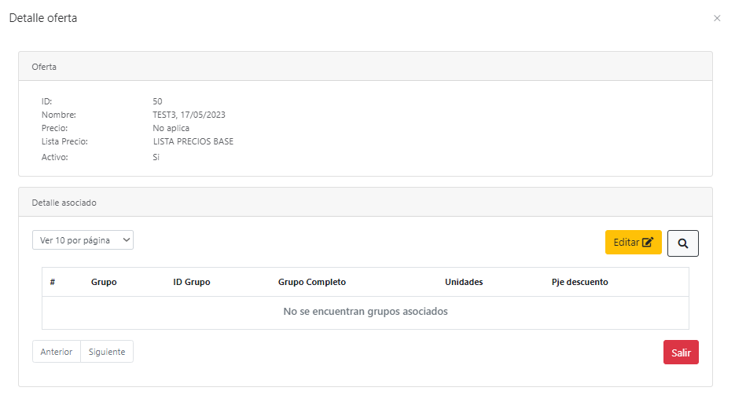

opción “ver”

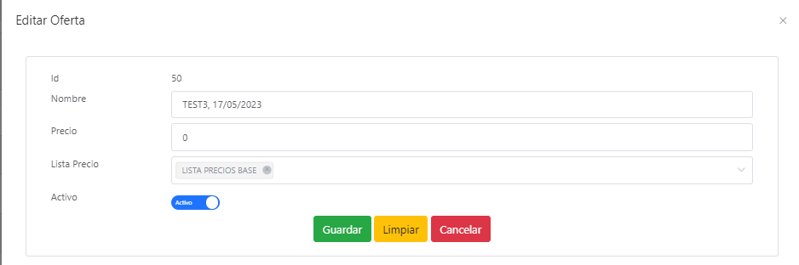

opción “editar”

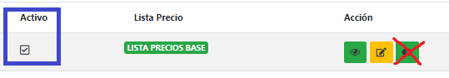

vista “general”

**Sugerencias:**

1. Remover de la opción “ver” el acto de “editar detalle asociado” y agregar dicha función a la opción de “editar”.
2. Remover la opción/botón de “activar/desactivar” verde.

**OFERTAS VACÍAS:**

Es posible crear una OFERTA SALA, una OFERTA y un GRUPO que no provea ninguna oferta. Al momento de crear una “Oferta sala”, se le debe asignar una “Oferta” sobre la cual actuar. El problema es que las OFERTAS y GRUPOS no se crean con productos/grupos asociados, estos se deben agregar mediante la “edición” POSTERIOR a su creación, es decir, cada GRUPO y OFERTA es creado VACÍO y se le deben agregar los productos respectivos. Esto quiere decir que, al usar un GRUPO u OFERTA, no se verifica que tengan productos asociados.

**Sugerencia:**

Cambiar la forma en que se crean los GRUPOS, OFERTAS y OFERTAS EN SALA para que verifiquen la presencia de productos antes de finalizar su creación.

Es decir, cuando creo un GRUPO, debo asignarle al menos un producto antes de terminar el proceso. Cuando cree una OFERTA, debo asignarle un grupo antes de terminar el proceso.

**COLUMNA INNECESARIA:**

En la sección de “Gestión venta/ Ofertas sala” existe el botón de “activar/desactivar” y una columna “Activa”. A diferencia de los otros casos, la parte innecesaria esta vez es la columna “Activa”, puesto que la opción “editar” no permite cambiar el estado de la OFERTA SALA.

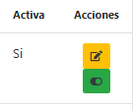

**Sugerencias:**

1. Remover la columna “activa”
2. Mantener la columna “activa”, remover la opción “activar/desactivar” y agregar su función a la opción “editar”

La primera opción requiere de menos esfuerzo, la segunda requiere de más esfuerzo pero mantiene la consistencia/formato de las otras secciones de ORION.

**OFERTAS INACTIVAS**

Al momento de crear una OFERTA SALA es posible asignarle una OFERTA “inactiva”. Esto no debiese ser posible.

**Sugerencia**: Verificar el estado de “activo/inactivo” antes de agregar las OFERTAS a una OFERTA SALA.

**OFERTAS CON GRUPOS INACTIVOS:**

Es posible crear OFERTAS EN SALA con GRUPOS “inactivos”.

Esto ocurre cuando se crea una GRUPO X y luego se crea una OFERTA con este GRUPO X. La viabilidad de la OFERTA es independiente del estado “activo/inactivo” del GRUPO X. Por ende, es posible crear una OFERTA EN SALA usando una OFERTA que utilice un GRUPO X, aun cuando el GRUPO X esté “inactivo”.

**Sugerencia**:

Verificar el estado de los GRUPOS asociados a una OFERTA antes de presentarla como opción para una OFERTA EN SALA.

**NO ES DESACTIVABLE:**

Una OFERTA no puede ser editada de ninguna manera una vez que se crea una OFERTA EN SALA basada en ella. Esto ocurre aun cuando la OFERTA EN SALA está “inactiva”. El problema potencial es no poder remover OFERTAS que no sean aplicables por cualquier motivo.

**Sugerencia**:

Cambiar el proceso de “activar/desactivar” OFERTAS para que verifiquen si están en uso real (son parte de una OFERTA EN SALA “activa”).

**OFERTAS EN SALA NO EDITABLES:**

No es posible editar las OFERTAS EN SALA. Esto es potencialmente problemático, puesto que es altamente probable que ocurran errores durante la creación de una OFERTA EN SALA. La única solución para este problema es desactivar la OFERTA EN SALA y luego crear una nueva OFERTA y OFERTA EN SALA.

**Sugerencia:**

Reconsiderar las restricciones respecto a la edición y creación de OFERTA EN SALA.

**SUBSECCIÓN COTIZACIONES**

**¿CÓMO QUE CODIGO DE BARRA?**

En la sección de “Cotizaciones”, una vez elegidas las otras variables, es posible “buscar” un producto en específico utilizando un “código”. El problema es que no se especifica “cuál código”.

**Sugerencia:**

Cambiar la nomenclatura para que diga explicitamente “Código de Barra”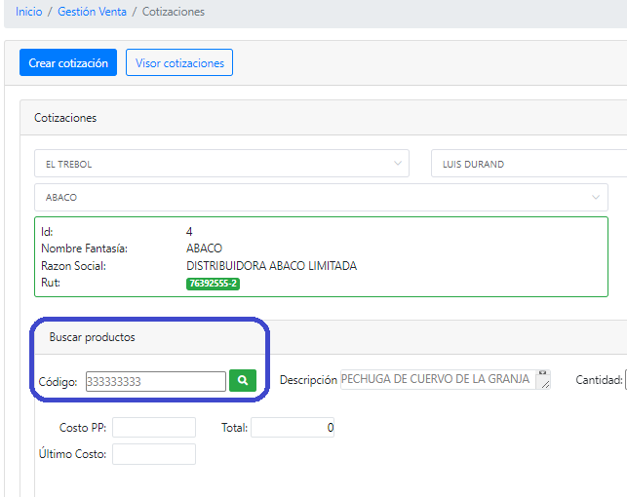

**NO SOY NAVEGABLE**

En el ÁREA VISOR COTIZACIONES, no es posible usar los botones “anterior” y “siguiente”. Actualmente, existen menos de 100 cotizaciones, así que es solucionable con “ver 100 por página”, pero esta solución no durará mucho.

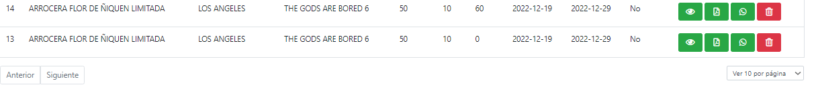

**Sugerencia:** Revisar el funcionamiento de estos botones.

**NO PUEDES ENVIAR ESTE MENSAJE**

Dentro de las opciones de VISOR COTIZACIONES, es posible enviar la cotización a través de un mensaje de whatsapp. Sin embargo esta opción no especifica el formato del número a ingresar (+56 9 XXXXXX, 9 XXXXXXX o XXXXXX). Indistinto del formato ingresado, el mensaje NO ES ENVIADO.



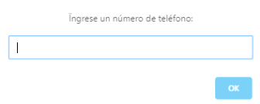

**Sugerencia:** Implementar esta función y cambiar el mensaje desplegado para que sea más explícito el formato de ingreso, por ejemplo, anteponer +56 9 al cuadro de texto.

**SUBSECCIÓN LISTAS DE PRECIOS**

**DENME OPCIONES PORFAVOR:**

Al momento de crear una nueva lista de precio, existe la “opción” de usar una “Lista de origen”. El problema radica en que se presenta una campo de texto y no una lista de opciones. Este campo es para la ID INTERNA de la lista que se desea usar como origen/base. Esto es una PÉSIMA decisión, puesto que la gran mayoría de la gente no va a conocer ese número en particular y es EXTREMADAMENTE FÁCIL equivocarse al ingresar el número. En caso de utilizar un número inexistente, el sistema utiliza por defecto la lista vacía 0.

En caso de ingresar un número erróneo o inexistente, no es posible deshacer/arreglar lo hecho. Como no se puede cambiar la lista de origen una vez creado o eliminar la lista de preciosa, esto significa que se ha creado una LISTA INUTIL DE LA QUE NO ES POSIBLE DESHACERSE.

**ADDENDUM:** Se han creado 6 listas de precio llamadas THE GODS ARE BORED, numeradas del 1 al 6, esto además de la ya existente LISTA PRECIOS BASE. Sin embargo, sólo aparecen como opción de LISTA ORIGEN las listas THE GODS ARE BORED 3,5 y 6. Estas listas solo aparecieron como opción de lista de origen para la SÉPTIMA lista de precios creada, antes de eso no se mostraban opciones.

Se desconoce que está realmente pasando en el backend de esta sección, pero necesita una revisión profunda.

**Sugerencia:** Revisar cómo se está creando el listado de “LISTAS DE ORIGEN” y cerciorarse que se tomen todas las listas VÁLIDAS. De ser necesario, crear una lista vacía con el nombre VACÍA y que esta sea la lista por defecto.

Permitir el cambio de las listas de origen, pero implementar un sistema de verificación de 2 pasos, es decir que un tercero verifique el cambio de lista antes de hacerlo oficial y comenzar su uso.

Permitir la eliminación/edición de listas. Opción de alto riesgo, quizás con un temporizador? algo como “una lista solo puede ser eliminada/editada hasta 1 hora después de su creación”, luego de lo cual no es posible cambiar/eliminarla con métodos normales (sería necesario acceder a la base de datos para eliminarla).

**DESACTIVACIÓN MÚLTIPLE DE SUCURSALES**

Solo se puede desactivar una sucursal de las LISTAS DE SUCURSALES a la vez. Esto no es un problema con una lista corta, pero actualmente, existen 35 sucursales que se pueden agregar a esta lista y este número va a seguir creciendo. El activar o desactivar estas sucursales 1 a lez sería, en ese escenario, muy lento y tedioso.

**Sugerencia**: Implementar la opción de activar/desactivar múltiples sucursales simultáneamente, como se puede hacer en otras listas del sistema.

**LÍMITES DE IMPORTACIÓN**

En los DETALLES DE LISTAS, es posible importar los precios de la sucursal X hacia la sucursal Y, pero solo algunas sucursales aparecen como opción para sucursal Y:

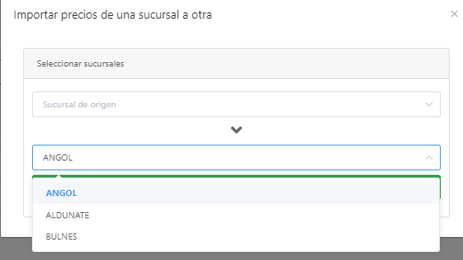

Esto es extraño pues se muestran TODAS las sucursales disponibles como opción para sucursal X:

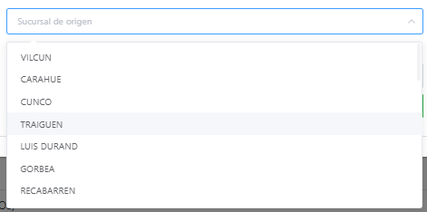

**Sugerencia**: Verificar cómo se están seleccionando las opciones para sucursal Y.

**NOMBRES DUPLICADOS**

Es posible que 2 listas de precios tengan los mismos nombres, esto a través de creación Y edición de LISTAS DE PRECIOS.

**Sugerencia** Implementar verificaciones de unicidad de nombre.

**¿QUE SE SUPONE QUE HACE?**

Se desconoce cuál es el objetivo de la subsección VISAR PRECIOS, pues no parece tener efecto alguno, aun cuando se seleccionan todas las sucursales y se usa el botón “recargar”.

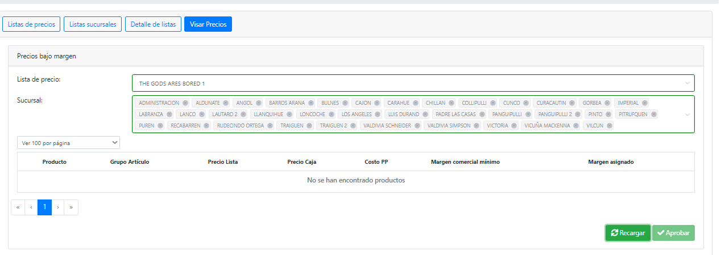

Esto ocurre tanto con las listas de prueba, como la LISTA DE PRECIOS BASE:

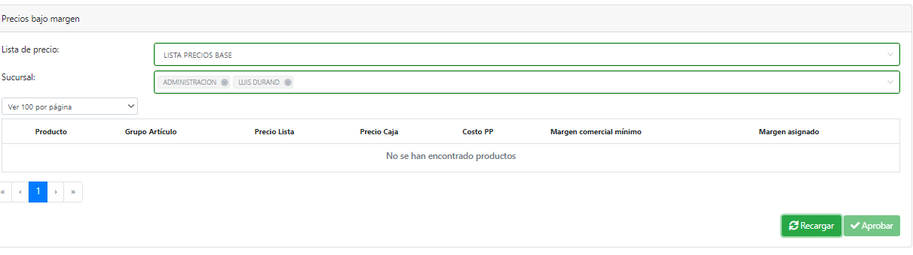

**ME CAMUFLO**

En la subsección VISAR PRECIOS(acceder a través de “listas de precios"), durante la selección de sucursales, existen 2 botones para SELECCIONAR y DESELECCIONAR todas las sucursales. EL problema radica en que estos botones poseen colores que hace que se confundan con simples cuadros de texto/elementos no interactuables:

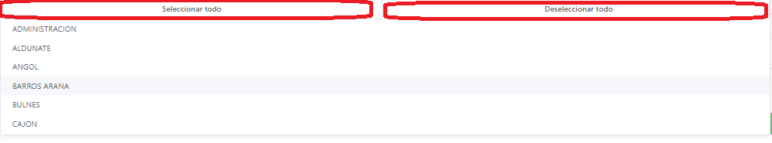

**Sugerencia:** Cambiar los colores de fondo de estos botones para que resalten/se distingan con mayor facilidad, quizás azul o rojo y verde serían buenas opciones.

**¿CÓMO SE SUPONE QUE FUNCIONO?**

Dentro de las LISTAS DE PRECIOS, existe la subárea de HISTORIAL DE CAMBIOS. No refleja nada.

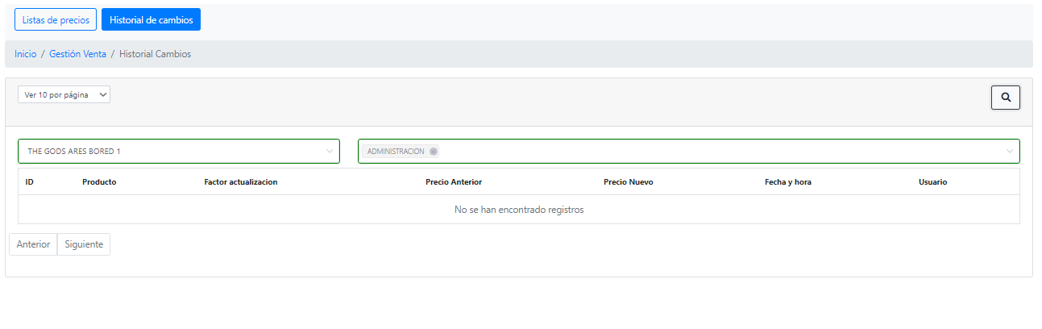

**Sugerencia:** Implementar esta función.